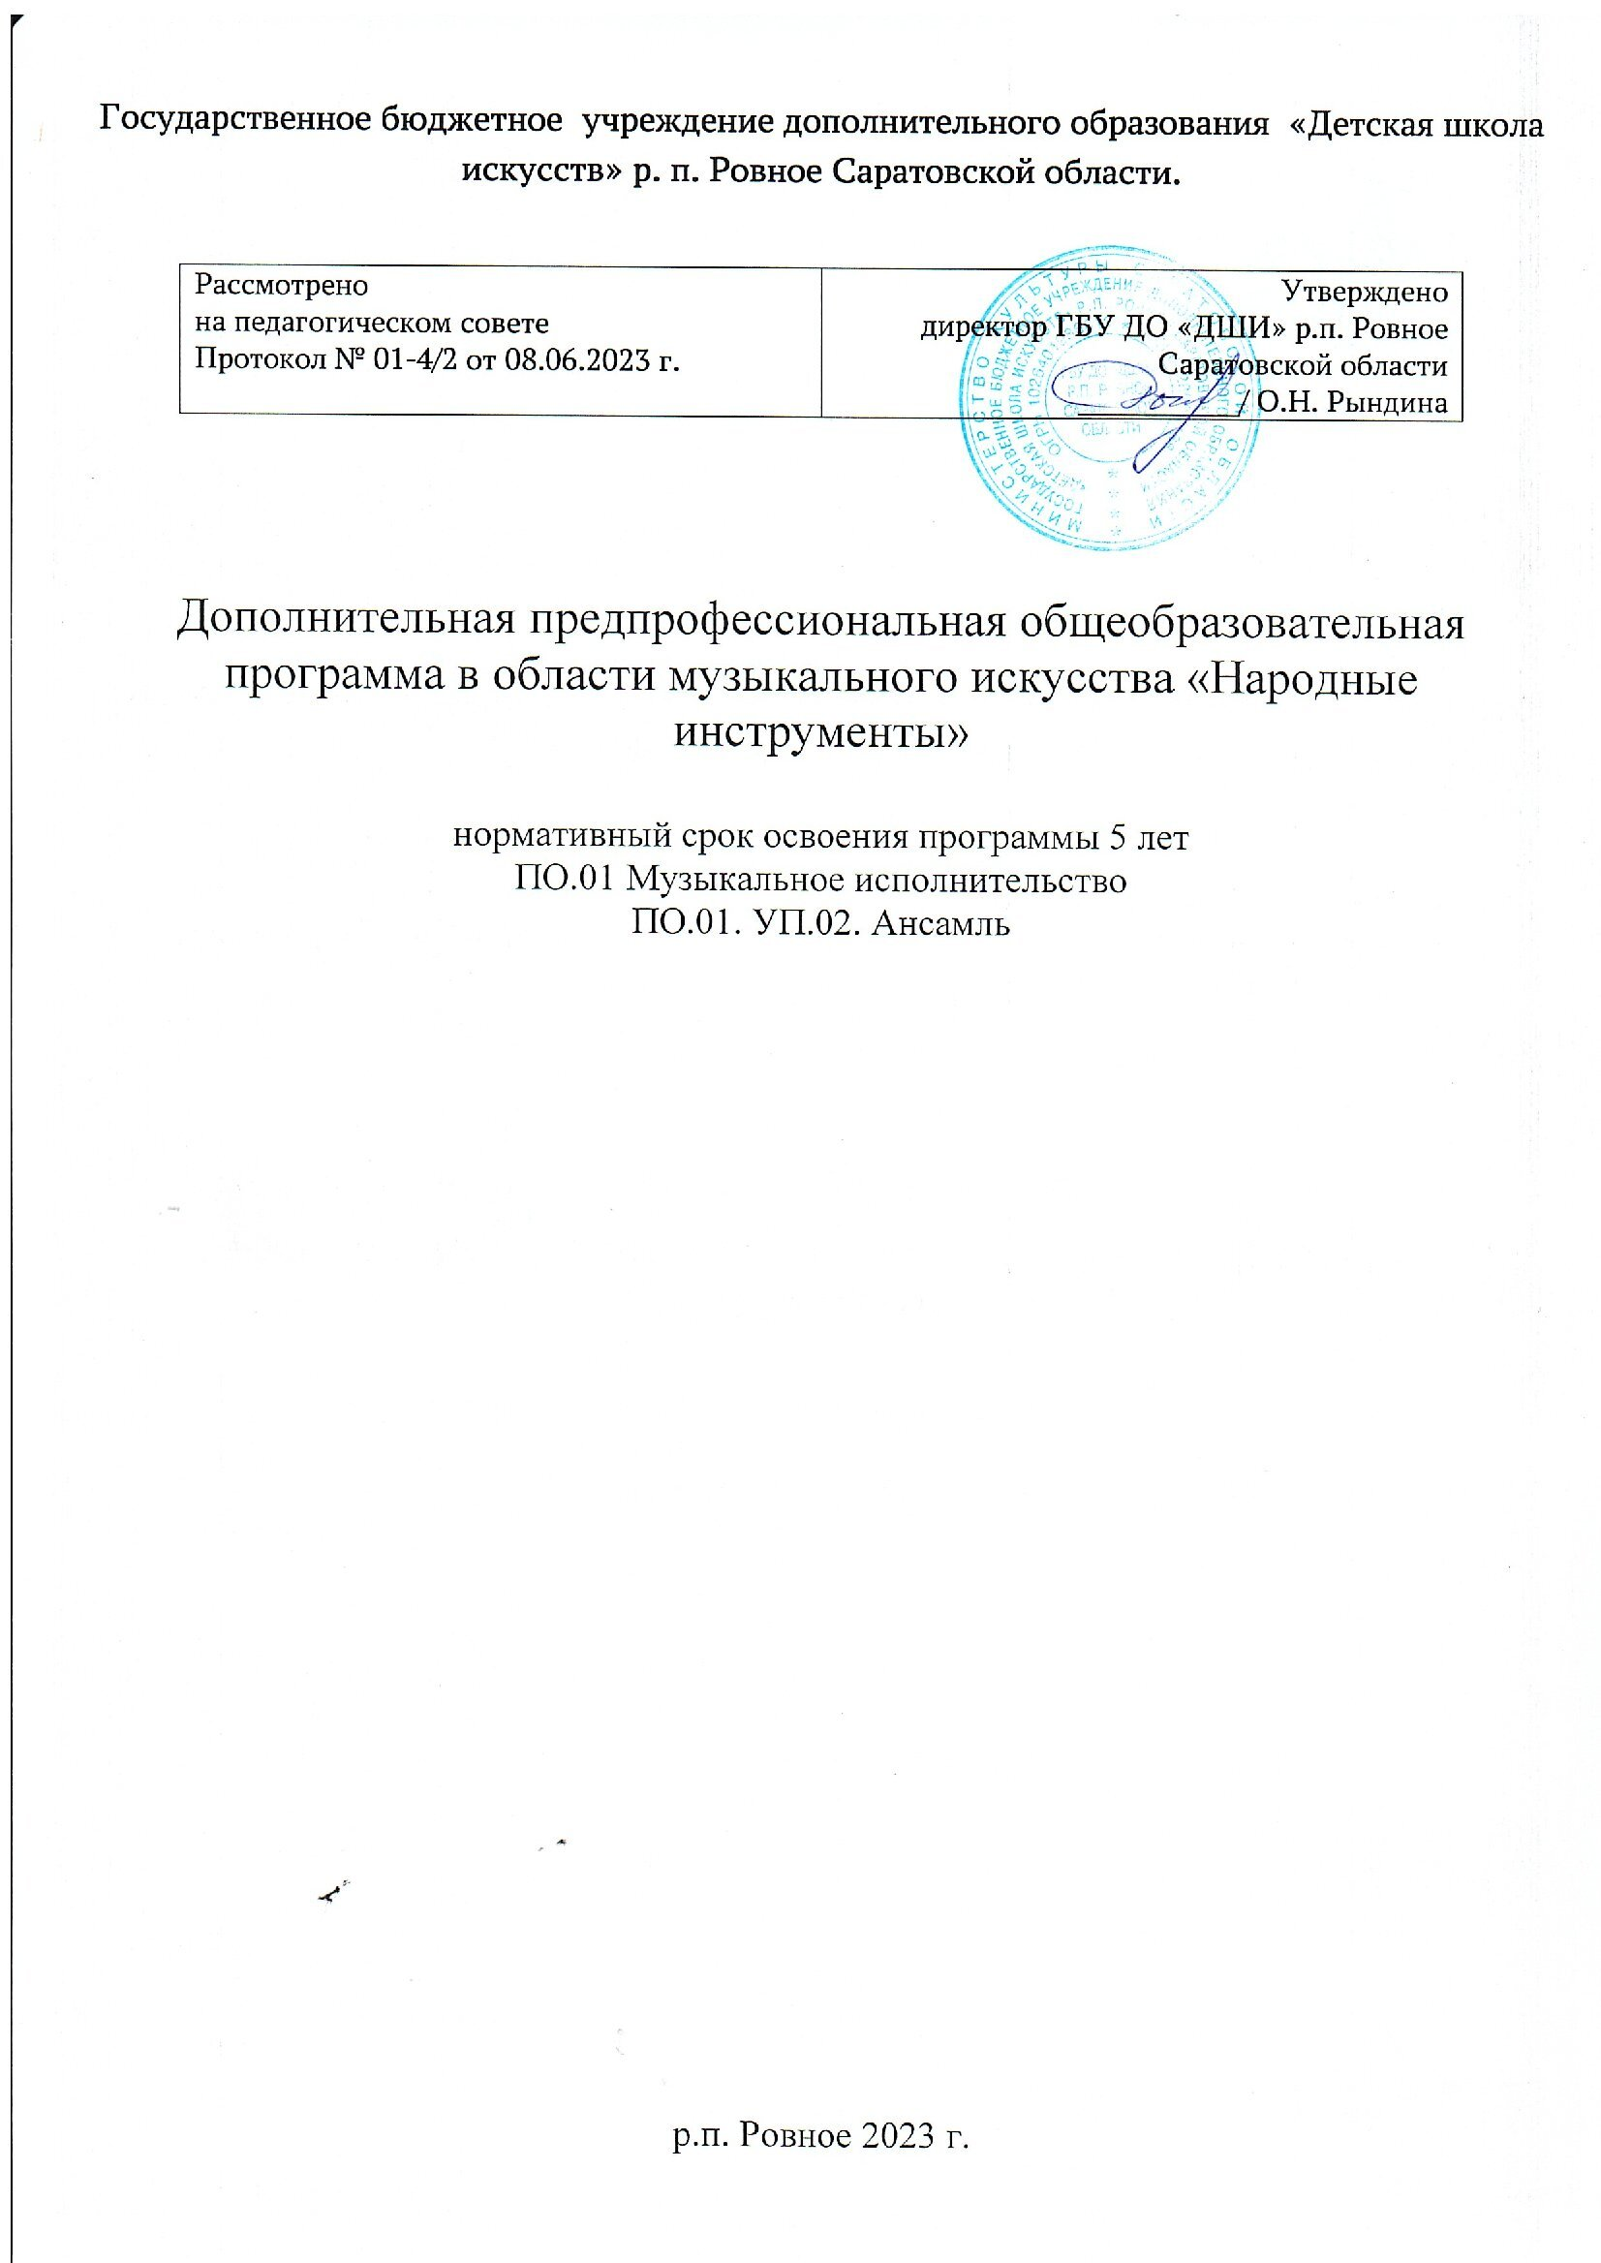

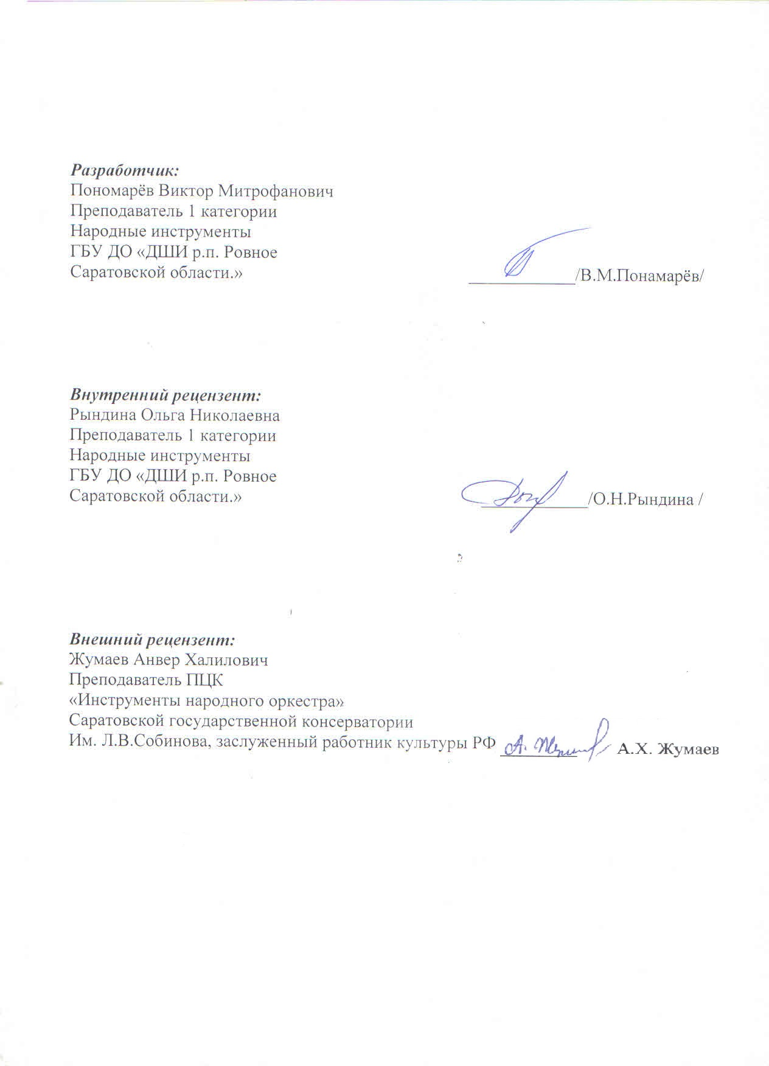

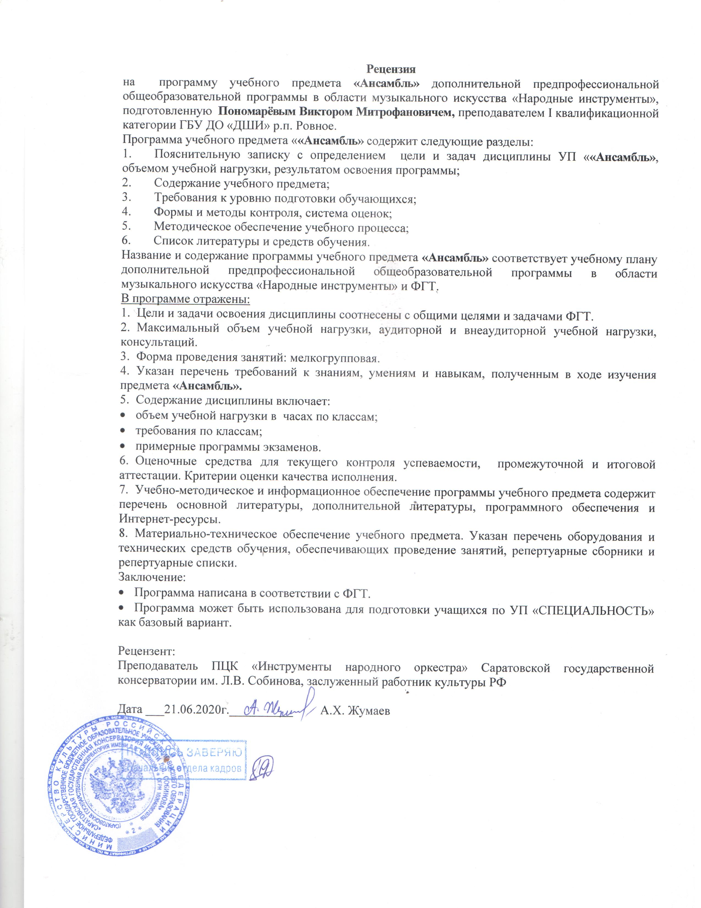

Структура программы учебного предмета

- Пояснительная записка
- Характеристика учебного предмета, его место и роль в образовательном процессе;
- Срок реализации учебного предмета;
- Объем учебного времени, предусмотренный учебным планом ДШИ на реализацию учебного предмета;
- Форма проведения учебных аудиторных занятий;
- Цели и задачи учебного предмета;
- Обоснование структуры программы учебного предмета;
- Методы обучения;
- Описание материально-технических условий реализации учебного предмета;

- Содержание учебного предмета
- Сведения о затратах учебного времени;
- Годовые требования по классам;

- Требования к уровню подготовки обучающихся

- Формы и методы контроля, система оценок
- Аттестация: цели, виды, форма, содержание;
- Критерии оценки;

- Методическое обеспечение учебного процесса
- Методические рекомендации педагогическим работникам;
- Рекомендации по организации самостоятельной работы обучающихся;

- Списки рекомендуемой нотной и методической литературы
- Список нотной литературы;
- Список учебно-методической литературы

- Пояснительная записка

- Характеристика учебного предмета, его место и роль в образовательном процессе
Программа учебного предмета «Ансамбль» разработана на основе и с учетом федеральных государственных требований к дополнительной предпрофессиональной общеобразовательной программе в области музыкального искусства «Народные инструменты».
В общей системе профессионального музыкального образования значительное место отводится коллективным видам музицирования. Навыки коллективного музицирования формируются и развиваются на основе и параллельно с уже приобретенными знаниями в классе по специальности.
Данная программа разработана для ансамбля народных инструментов.
Игра в ансамбле позволяет учащемуся раскрыться и как сольному исполнителю, и как участнику ансамбля, улучшить свои профессиональные и исполнительские качества, помогает найти новых единомышленников - сверстников, расширить свой музыкальный кругозор.
Ансамбль помогает исполнителю научиться оценивать и критически относиться к своему творчеству, видеть и свои недостатки, и достоинства партнёров по ансамблю. Игра в ансамбле воспитывает лучшие качества исполнителя как личности, повышает ответственность за коллективный труд.
Обучаясь по данной программе, учащиеся имеют возможность участвовать в различных коллективах: дуэтах, трио, ансамблях больших форм, где состав народных инструментов может быть как смешанным, так и однородным. Игра в ансамбле необычайно повышает интерес учащегося к инструменту и занятиям, помогает качественно улучшить выступления на концертах, расширить свой репертуарный кругозор.

- Срок реализации учебного предмета «Ансамбль»
Реализация данной программы осуществляется с 4 по 8(9) классы (по образовательным программам со сроком обучения 8-9 лет) и с 1 по 5(6) классы (по образовательным программам со сроком обучения 5-6 лет).

- Объем учебного времени, предусмотренный учебным планом школы на реализацию предмета «Ансамбль»:

Срок обучения/количество часов | 4-8 классы | 4-9 классы
 | Кол-во часов (на 5лет) | Кол-во часов (на 6 лет)
Максимальная нагрузка | 330 | 462
Количество часов на аудиторную нагрузку | 165 | 231
Количество часов на внеаудиторную (самостоятельную) работу | 165 | 231
Недельная аудиторная нагрузка | 1 | 1 (с 4 по 8 кл.),2 (9кл.)
Самостоятельная работа (часов в неделю) | 1 | 1 (с 4 по 8 кл.),2 (9кл.)
Консультации | 16 | 20
Срок обучения/количество часов | 1-5 классы | 1-6 классы
 | Кол-во часов (на 5лет) | Кол-во часов (на 6 лет)
Максимальная нагрузка | 330 | 462
Количество часов на аудиторную нагрузку | 165 | 231
Количество часов на внеаудиторную (самостоятельную) работу | 165 | 231
Недельная аудиторная нагрузка | 1 | 1 (с 1 по 5 кл.),2 (6кл.)
Самостоятельная работа (часов в неделю) | 1 | 1 (с 1 по 5 кл.),2 (6кл.)
Консультации | 16 | 20
Для более углубленного изучения предмета «Ансамбль» количество часов в 1 классе (5-6лет обучения) добавлены за счет вариативной части.
Консультации проводятся с целью подготовки обучающихся к контрольным урокам, зачетам, экзаменам, конкурсам и другим мероприятиям. Консультации проводятся в счет резерва учебного времени.

- Форма проведения учебных аудиторных занятий: мелкогрупповая
(от 2 до 10 человек). Рекомендуемая продолжительность урока - 45 минут.

- Цель и задачи учебного предмета
Цель:
• развитие музыкально-творческих способностей учащегося на основе приобретенных им знаний, умений и навыков в области ансамблевого исполнительства.
Задачи:
- стимулирование развития эмоциональности, памяти, мышления, воображения и творческой активности при игре в ансамбле;
- формирование у обучающихся комплекса исполнительских навыков, необходимых для ансамблевого музицирования;
- расширение кругозора учащегося путем ознакомления с ансамблевым репертуаром;
- решение коммуникативных задач (совместное творчество обучающихся разного возраста, влияющее на их творческое развитие, умение общаться в процессе совместного музицирования, оценивать игру друг друга);
- развитие чувства ансамбля (чувства партнерства при игре в ансамбле), артистизма и музыкальности;
- обучение навыкам самостоятельной работы, а также навыкам чтения с листа в ансамбле;
- приобретение обучающимися опыта творческой деятельности и публичных выступлений в сфере ансамблевого музицирования;
- формирование профессиональных навыков сценических выступлений и их практическое применение.
Учебный предмет «Ансамбль» неразрывно связан с учебным предметом «Специальность», а также со всеми предметами дополнительной предпрофессиональной общеобразовательной программы в области искусства "Народные инструменты".
Предмет «Ансамбль» расширяет границы творческого общения инструменталистов - народников с учащимися других отделений учебного заведения, привлекая к сотрудничеству исполнителей на других инструментах. Ансамбль может выступать в роли сопровождения солистам-вокалистам академического или народного пения, хору, а также принимать участие в театрализованных спектаклях. Занятия в ансамбле - накопление опыта коллективного музицирования, ступень для подготовки игры в оркестре.

6. Обоснование структуры учебного предмета
Обоснованием структуры программы являются ФГТ, отражающие все аспекты работы преподавателя с учеником.
Программа содержит следующие разделы:
- сведения о затратах учебного времени, предусмотренного на освоение учебного предмета;
- распределение учебного материала по годам обучения;
- описание дидактических единиц учебного предмета;
- требования к уровню подготовки обучающихся;
- формы и методы контроля, система оценок;
- методическое обеспечение учебного процесса.
В соответствии с данными направлениями строится основной раздел программы «Содержание учебного предмета».

7. Методы обучения
Выбор методов обучения по предмету «Ансамбль» зависит от:
- возраста учащихся;
- их индивидуальных способностей;
- от состава ансамбля;
- от количества участников ансамбля.
Для достижения поставленной цели и реализации задач предмета используются следующие методы обучения:
- словесный (рассказ, объяснение);
- метод показа;
- частично - поисковый (ученики участвуют в поисках решения поставленной задачи).
Предложенные методы работы с ансамблем народных инструментов в рамках предпрофессиональной образовательной программы являются наиболее продуктивными при реализации поставленных целей и задач учебного предмета основаны на проверенных методиках и сложившихся традициях ансамблевого исполнительства на русских народных инструментах.

8. Описание материально - технических условий реализации учебного предмета «Ансамбль»
Материально-техническая база школы соответствует санитарным и противопожарным нормам, нормам охраны труда.
Учебные аудитории для занятий по учебному предмету "Ансамбль" оснащены народными инструментами и фортепиано. В школе созданы условия для содержания, своевременного обслуживания и ремонта музыкальных инструментов.
На уроке «Ансамбль» используются наглядные пособия: репродукции изобразительного искусства, портреты композиторов; альбомы, книги, энциклопедии по музыкальному искусству. А также технические средства обучения: музыкальный центр, медиапроектор, аудио и видео материалы, презентации.

- Содержание учебного предмета

- Сведения о затратах учебного времени
Сведения о затратах учебного времени, предусмотренного на освоение учебного предмета «Ансамбль»:

Срок обучения –8(9) лет
 | Распределение по годам обучения
Класс | 1 | 2 | 3 | 4 | 5 | 6 | 7 | 8 | 9
Продолжительность учебных занятий (в неделях) |  |  |  | 33 | 33 | 33 | 33 | 33 | 33
Количество часов на аудиторные занятия (в неделю) |  |  |  | 1 | 1 | 1 | 1 | 1 | 2
Консультации (часов в год) |  |  |  | - | 4 | 4 | 4 | 4 | 4
Количество часов на внеаудиторные занятия (в неделю) |  |  |  | 1 | 1 | 1 | 1 | 1 | 2

Срок обучения –5(6) лет
 | Распределение по годам обучения
Класс | 1 | 2 | 3 | 4 | 5 | 6
Продолжительность учебных занятий (в неделях) | 33 | 33 | 33 | 33 | 33 | 33
Количество часов на аудиторные занятия (в неделю) | 1 | 1 | 1 | 1 | 1 | 2
Консультации (часов в год) | - | 4 | 4 | 4 | 4 | 4
Количество часов на внеаудиторные занятия (в неделю) | 1 | 1 | 1 | 1 | 1 | 2
Для реализации УП «Ансамбль» можно привлекать обучающихся по другим ОП и педагогических работников школы (преподавателей, концертмейстеров – инструменталистов). В 1 классе (5-6лет обучения) добавлены часы за счет вариативной части.

2. Годовые требования по классам
В ансамблевой игре так же, как и в сольном исполнительстве, требуются определенные музыкально-технические навыки владения инструментом, навыки совместной игры, такие, как:
- сформированный комплекс умений и навыков в области коллективного творчества - ансамблевого исполнительства, позволяющий демонстрировать в ансамблевой игре единство исполнительских намерений и реализацию исполнительского замысла;
- навыки по решению музыкально-исполнительских задач ансамблевого исполнительства, обусловленных художественным содержанием и особенностями формы, жанра и стиля музыкального произведения.
Вышеизложенные принципы работы являются необходимыми моментами работы в ансамбле со дня его создания. От класса к классу задачи усложняются с усложнением репертуара, который выбирается индивидуально для каждого ансамбля исходя из особенностей подготовки и успехов учащихся.
Темы учебного предмета:
1)Знакомство и усвоение основных принципов работы в ансамбле
- Выбор инструментов
- Выбор и знакомство с произведением
- Посадка и распределение партитуры по партиям
- Работа над партиями
- Навыки контроля и рецензирования
2) Формирование и развитие основных навыков игры в ансамбле
- Умение слышать партитуру и своё место в общем звучании ансамбля
- Умение соблюдать дисциплину ритма, темпа, динамики
- Умение совместно создавать художественный образ
- Приобретение навыков игры без ошибок
- Формирование репетиционных и исполнительских навыков

1 год обучения:

Объем учебного времени на год: максимальная учебная нагрузка – 66ч., аудиторная нагрузка – 33ч., самостоятельная работа – 33ч.; консультации не предусмотрены.
В конце учебного года – контрольный урок или зачет в форме классного вечера, концерта или академического концерта. Исполняют 1-2 произведения.
На первом этапе формируется навык слушания партнера, а также восприятия всей музыкальной ткани в целом. В основе репертуара - несложные произведения, доступные для успешной реализации начального этапа обучения. Партнеры подбираются по близкому уровню подготовки.
За год ученики должны пройти 2-3 пьесы различных музыкальных форм и жанров.
Примерный репертуарный список
- Детская песенка «Весёлые гуси»
- Кабалевский Д. « Ёжик»
- Крючков А. « На завалинке»
- Латышская народная песня « Козлик», обр. А. Жилянского
- Лук Х. « Сказка»
- Моцарт « Тема с вариациями»
- Русская народная песня «Со вьюном я хожу»
- Русская народная песня « Там, за речкой»
- Русская народная песня « Сеяли девушки»
- Русская народная песня « Как ходил –гулял Ванюша»
Дуэты:
- Бах И. С. «Волынка»
- Белорусский народный танец «Янка», пер. Н. Корецкого
- Русская народная песня «Перевоз Дуня держала», пер. В. Жилинского
- Доренский А. «Весёлое настроение»
- Доренский А. «Летел голубь»
- «Латышская полька», пер. В. Жилинского
- Русская народная песня «Пряха», пер. А. Онегина
- Русская народная песня «Как со вечера дождь», обр. А. Талакина
- «Тирольский вальс», пер. Ю. Лихачёва
- «Украинский казачок», пер. А. Салина
- «Украинский хоровод», пер. Н. Корецкого
- Финская народная песня «Вечерняя песня», обр. В. Дулёва
Трио:
- Бах И. С. «Песня», пер. Р. Гречухиной
- БаснерВ. «На безымянной высоте» - из к/ф «Тишина», пер. О. Шарова
- Соловьёв-Седой В. «Нахимовский марш»
- ШтейбельтД. «Адажио»
Квартеты:
- Бах И. С. «Ария» - из нотной тетради А. М. Бах №35

2 год обучения:

Объем учебного времени на год: максимальная учебная нагрузка – 66ч., аудиторная нагрузка – 33ч., самостоятельная работа – 33ч.; консультации – 4 часа.
Продолжение работы над навыками ансамблевого музицирования: умением слушать мелодическую линию, выразительно ее фразировать; умением грамотно и чутко аккомпанировать партнеру; совместно работать над динамикой произведения; анализировать содержание и стиль музыкального произведения.
В течение учебного года следует пройти 3-4 ансамбля. В конце 2-го полугодия – зачет (2 разнохарактерных произведений). Публичное выступление учащихся может приравниваться к зачету.
Примерный репертуарный список
- Белорусская народная песня « Перепёлочка»
- Вольфензон С. « Часики»
- Гольденвейзер А. « Маленький канон»
- Лук Х. «Танец медвежат»
- Паулс Р. «Сонная песенка»
- Раутио В. «Танец»
- Русская народная песня « Во кузнице», пер. Б. Самойленко
- Русская народная песня « Я на горку шла»
- Хачатурян А. « Скакалка»
- Шаинский В. «Песенка про кузнечика» из м/ф «Приключения Незнайки»
Дуэты:
- Аверкин А. «Полька»
- Баснер В. «С чего начинается Родина», пер. О. Шарова
- Бах И.С. «Двухголосные инвенции»
- «Карело-финская полька», обр. В. Дулёва
- Косенко В. «Дождик»
- Новиков А. «Смуглянка»
- Фоменко В. «Игривый котёнок»
- Штраус И. «Персидский марш» пер. С. Рубинштейна
- «Эстонская полька», пер. Ю. Лихачёва
Трио:
- Бах И. С. «Органная хоральная прелюдия» G-dur, пер. Р. Гречухиной
- Бах И. С. «Сарабанда» а - moll, пер. Р. Гречухиной
- Дунаевский И. «Песня о капитане» - из к/ф «Дети капитана Гранта» пер. А. Сударикова
- Мокроусов В. «Одинокая гармонь», обр. Маркина

3 год обучения:

Объем учебного времени на год: максимальная учебная нагрузка – 66ч., аудиторная нагрузка – 33ч., самостоятельная работа – 33ч.; консультации – 4 часа.
Продолжение работы над навыками ансамблевой игры. Усложнение репертуара. Работа над звуковым балансом - правильным распределением звука между партиями и руками. Воспитание внимания к точному прочитыванию авторского текста. Продолжение развития музыкального мышления ученика.
В течение учебного года следует пройти 2-4 произведения (разного жанра, стиля и характера). В конце 2-го полугодия – зачет (2 разнохарактерных произведений).
Примерный репертуарный список
- Баканов В. « Колыбельная»
- Левидова Д. « Колыбельная»
- Лепин А. «Полька» из м/ф «Приключения Буратино»
- Прокофьев С. « Болтунья»
- Русская народная песня « Перевоз Дуня держала»
- Русская народная песня « Степь, да степь кругом»
- Смыслов В. « Родина»
- Самойленко Б. « Плясовая»
- Фрике Р. « Весёлая кукушка»
- Холминов А. « Грустная песенка»
Дуэты:
- «Великолепные синкопы», обр. С. Джоплин
- «Карело-финская полька», пер. В. Дулёва
- Козловский Я. , Самба «Ритм жизни»
- Пагано Б., Тронье Р. «Возвращение ласточек», обр. С. Лихачёва
- Прокофьев С.- Вальс из оперы «Война и мир»
- Рахманинов С. «Итальянская полька»
- Русская народная песня «Ах вы сени, мои сени», обр. Дербенко Е.
- Танго «Встречи», обр. А. Мирека
- Хейне О. «Эстонский вальс»
- Чайковский П. «Танец пастушков»
- «Чешская полька», обр. П. Шашкина
- Щёкотов Ю. «Омская полечка», обр. Г. Камалдинова
Трио:
- Моцарт В. А. «Менуэт G-dur» из оперы «Дон-Жуан»
- Моцарт В. А. «Менуэт» из серенады для струнного оркестра.
- Польский народный танец «Мазурка», обр. Б. Векслера
- РебиковВ. «Вальс» из сказки «Ёлка»
- Холма Л. «Вальс французской Венесуэлы»
Квартеты:
- Глиэр Р. «Хоровод» из балета «Медный всадник»
- Сметана Б. «Полька»

4 год обучения:

Объем учебного времени на год: максимальная учебная нагрузка – 66ч., аудиторная нагрузка – 33ч., самостоятельная работа – 33ч.; консультации 4 часа.
Усложнение задач. Применение навыков, полученных на уроках учебного предмета «Специальность»; развитие музыкального мышления и средств выразительности; работа над агогикой; воспитание артистизма и чувства ансамбля в условиях концертного выступления.
За год необходимо пройти 2-4 произведения. В конце учебного года проводитсяэкзамен, на котором исполняются 2-3разнохарактерныхпроизведения.
Примерный репертуарный список
- Бажилин Р. « Волшебные колокольчики»
- Бажилин Р. « Сюита» по мотивам спектакля « Белоснежка и 7 гномов»
- Белорусский народный танец « Янка»
- Дербенко Е. « Вальс на русские темы»
- Розас И. « Над волнами», обр. В. Мотова
- Русская народная песня « Ах, Самара – городок»
- Русская народная песня « Во поле берёза стояла»
- Шахов Г. « Хоровод»
- Штраус И. « На голубом Дунае»
- «Эх, Семёновна»
Дуэты:
- Биберган В. «Полька – Буфф»
- Вариации на тему мелодии А. Варламова «Уходит вечер», пер. А. Мирека
- Вершурен Андре «Вальс-мюзет», пер. В. Ходукина
- «Волжские припевки» - на тему Ю. Щекотова, обр. А. Шалаева
- Пагано Б., Тронье Р. «Возвращение ласточки», пер. С. Лихачёва
- Пешков Ю. «Мотылёк»
- Пешков Ю. «Аргентинское танго»
- Пешков Ю. «Ностальгия»
- Хейнэ О. «Эстонский вальс», обр. А. Мирека
Трио:
- «Полкис», обр. В. Трофимова
- «Утушка в Латинской Америке», обр. В. Трофимова
Квартеты:
- Бах И. С. «Орган. Прелюдия и фуга» С dur, пер. Р. Гречухиной

5(6) год обучения:

Продолжение работы в ансамбле, усложнение задач. Воспитание артистизма и чувства ансамбля в условиях концертного выступления.
Объем учебного времени (5 год обучения) на год: максимальная учебная нагрузка – 66 ч., аудиторная нагрузка – 33 ч., самостоятельная работа – 33 ч.; консультации – 4 часа.
Объем учебного времени (6 год обучения) на год: максимальная учебная нагрузка – 132 ч., аудиторная нагрузка – 66 ч., самостоятельная работа – 66 ч.; консультации – 2 часа.
За год необходимо пройти 4-6 произведений. В конце учебного года проходит зачет в форме академического концерта или концерта, на котором исполняется 2-3 разнохарактерных произведения.
Примерный репертуарный список
- « Владимирский хоровод», обр. В Белова
- Жиро « Под небом Парижа»
- Корнев В. « Весёлый пастушок»
- Пьяцолло А. « Либертанго»
- Русская народная песня « Ах, улица, улица широкая», обр. И.Сперанского.
- Русский народный танец« Смоленский гусачок», обр. Широкова
- Русская народная песня « Во саду ли, в огороде», обр. Белова
- Русская народная песня « Ах, ты душечка, красна девица», обр.И. Сперанского
- Русская народная песня « Вечор поздно из лесочка» обр. В. Иванова
- « Французский сувенир» поппури, обр. В. Баканова
Дуэты:
- «Аргентинское танго», пер. Ю. Пешкова
- Векслер Б. «Русская кадриль»
- Вершурен М. «Дымка», пер. В. Ходукина
- Дербенко Е. « Старый мотив»
- Дога Е. «Парижский каскад», пер. В. Ушакова
- Кузнецов В., Ушаков В. «Парижские бульвары»
- Пешков Ю. «Мираж»
- Пьяцола А. «Либер – танго»
- Русская народная песня «Зимушка, зима», обр. А. Шалаева
- Ушаков В. полька «Дрозд»
- Шалаев А. «Весёлые часы»
- Шахнов Ю., Ушаков В. «Крутится – вертится»
Трио:
- Бах И. С. «Бурре» h-moll
- Бах И.С. «Трио» из трио – сонаты №1
- Русская народная песня «Эй, ухнем», обр. В. Трофимова
Квартеты:
- Бах И. С. «Скерцо» - из сюиты
- Бах И. С. «Прелюдия и фуга» e-moll

III. Требования к уровню подготовки обучающихся

Результатом освоения программы является приобретение обучающимися следующих знаний, умений и навыков в области ансамблевого исполнительства:
- Знания художественно-эстетических, технических особенностей, характерных для ансамблевого исполнительства
- Знание музыкальной терминологии
- Умение грамотно исполнять музыкальные произведения в ансамбле
- Умение самостоятельно разучивать музыкальные произведения различных жанров и стилей
- Умение самостоятельно преодолевать технические трудности при разучивании партий музыкального произведения
- Умение создавать художественный образ при исполнении музыкального произведения
- Навыков чтения с листа
- Первичных навыков в области теоретического анализа исполняемых произведений
- Навыков публичных выступлений.
- Знание музыкальной грамоты
- Знание основных этапов жизненного и творческого пути отечественных и зарубежных композиторов
- Первичные знания в области строения классических музыкальных форм
- Умение использовать полученные теоретические знания при исполнительстве музыкальных произведений.
- Навыков восприятия музыкальных произведений различных стилей и жанров, созданных в разные исторические периоды
- Осуществление самостоятельного контроля за своей учебной деятельностью
- Умение давать объективную оценку своему труду, формированию навыков взаимодействия с преподавателями и обучающимися в образовательном процессе
- Уважительное отношение к иному мнению и художественно-эстетическим взглядам, понимание причин успеха/неуспеха собственной учебной деятельности,

IV. Формы и методы контроля, система оценок

- Аттестация: цели, виды, форма, содержание
Основными видами контроля успеваемости являются:
- текущий контроль успеваемости учащихся
- промежуточная аттестация
- итоговая аттестация
Каждый вид контроля имеет свои цели, задачи, формы.
Текущий контроль направлен на поддержание учебной дисциплины, выявление отношения к предмету, на ответственную организацию домашних занятий, имеет воспитательные цели, может носить стимулирующий характер. Текущий контроль осуществляется регулярно преподавателем, оценки выставляются в журнал и дневник учащегося. При оценивании учитывается:
- отношение ребенка к занятиям, его старания и прилежность;
- качество выполнения предложенных заданий;
- инициативность и проявление самостоятельности как на уроке, так и во время домашней работы;
- темпы продвижения.
На основании результатов текущего контроля выводятся четверные оценки.
Особой формой текущего контроля является контрольный урок, который проводится преподавателем, ведущим предмет.
Промежуточная аттестация определяет успешность развития учащегося и степень освоения им учебных задач на определенном этапе. Наиболее распространенными формами промежуточной аттестации являются контрольные уроки, проводимые с приглашением комиссии, зачеты, академические концерты, экзамены.
Каждая форма проверки (кроме переводного экзамена) может быть как дифференцированной (с оценкой), так и недифференцированной.
При оценивании обязательным является методическое обсуждение, которое носит рекомендательный, аналитический характер, отмечается степень освоения учебного материала, активность, перспективы и темп развития ученика.
Участие в конкурсах может приравниваться к выступлению на академических концертах и зачетах.
В 8,10, 12,18 полугодиях (по ОП 8-9 лет обучения) ив 4,6,10,12 полугодиях (по ОП 5-6лет обучения) проводятся контрольные уроки или зачеты в рамках промежуточной аттестации в счет аудиторного времени, предусмотренного на предмет «Ансамбль».
Экзамен проводится в 14полугодии по ОП 8-9лет обучения и в 8 полугодии по ОП 5 - 6 лет обучения. Экзамены проводятся за пределами аудиторных учебных занятий, то есть по окончании проведения учебных занятий в учебном году, в рамках промежуточной аттестации.
К экзамену допускаются учащиеся, полностью выполнившие все учебные задания. По завершении экзамена допускается его пересдача, если обучающийся получил неудовлетворительную оценку.

2. Критерии оценки

По итогам исполнения программы на зачете, академическом прослушивании или экзамене выставляется оценка по пятибалльной шкале.

Критерии оценки качества исполнения зачетной программы по ансамблю:

5+
Выступление учащихся может быть названо концертным. Блестящее исполнение, яркий артистизм, запоминающаяся интерпретация.

5
Яркая содержательная игра. Продемонстрировано свободное владение широким арсеналом исполнительских выразительных средств, безупречная
техника, культура звукоизвлечения, чувство стиля, что позволяет говорить о высоком художественном уровне игры на фортепиано, одаренности учеников и соответствии данному периоду обучения.
5-
Продемонстрировано достаточно свободное владение игровым аппаратом, умение использовать его для реализации исполнительского замысла, отсутствие излишней напряженности, ритмическая дисциплина, четкая артикуляция, необходимая культура звукоизвлечения. Игра осмысленная, но имеются некоторые технические (либо динамические, интонационные, смысловые) неточности. Достигнут приемлемый для данного периода обучения художественный и технический уровень ансамблевой игры.
4
Хорошая игра с ясным художественно – музыкальным намерением; не все технически проработано, имеется определенное количество технических (динамических, интонационных, смысловых) погрешностей.
4-
Игра достаточно выразительная, но разного рода ошибок больше, чем на (4). Наблюдаются симптомы зажатости игрового аппарата и скованности игровых движений, что сказывается на техническом уровне исполнения и качестве звукоизвлечения. Есть предположение, что ученики недостаточно внимания уделяют самостоятельной работе.
3
Слабое, невыразительное выступление, низкий уровень технической оснащенности, вялые, художественно – музыкальные намерения, чрезмерное количество недоработок. Похоже, что исполняемой программе не уделялось должного внимания.
3-
Очень слабое выступление, отсутствует художественно – музыкальное намерение. Большое количество разного рода ошибок. Слабый уровень музыкальных данных.
Согласно ФГТ, данная система оценки качества исполнения является основной. С учетом целесообразности оценка качества исполнения может быть дополнена системой «+» и «-», что даст возможность более конкретно и точно оценить выступление учащегося.
Фонды оценочных средств призваны обеспечивать оценку качества приобретенных выпускниками знаний, умений и навыков, а также степень готовности учащихся к возможному продолжению профессионального образования в области музыкального искусства.

V. Методическое обеспечение учебного процесса

Методические рекомендации педагогическим работникам

В отличие от другого вида коллективного музицирования- оркестра, где партии, как правило, дублируются, в ансамбле каждый голос солирующий, выполняет свою функциональную роль. Регулярные домашние занятия позволяют выучить наиболее сложные музыкальные фрагменты до начала совместных репетиций.
Педагогу по ансамблю можно рекомендовать частично составить план занятий с учетом времени, отведенного на ансамбль для индивидуального разучивания партий с каждым учеником. На начальном этапе в ансамблях из трех и более человек рекомендуется репетиции проводить по два человека, умело сочетать и чередовать состав. Также можно предложить использование часов, отведенных на консультации, предусмотренные учебным планом. Консультации проводятся с целью подготовки учеников к контрольным урокам, зачетам, экзаменам, творческим конкурсам и другим мероприятиям, по усмотрению учебного заведения.
Педагог должен иметь в виду, что формирование ансамбля иногда происходит в зависимости от наличия конкретных инструменталистов в данном учебном заведении. При определенных условиях допустимо участие в одном ансамбле учеников разных классов (младшие - средние, средние - старшие). В данном случае педагогу необходимо распределить партии в зависимости от степени подготовленности учеников.
В целях расширения музыкального кругозора и развития навыков чтения нот с листа желательно знакомство учеников с большим числом произведений, не доводя их до уровня концертного выступления.
На начальном этапе обучения важнейшим требованием является ясное понимание учеником своей роли и значения своих партий в исполняемом произведении в ансамбле.
Педагог должен обращать внимание на настройку инструментов, правильное звукоизвлечение, сбалансированную динамику, штриховую согласованность, ритмическую слаженность и четкую, ясную схему формообразующих элементов.
При выборе репертуара для различных по составу ансамблей педагог должен стремиться к тематическому разнообразию, обращать внимание на сложность материала, ценность художественной идеи, качество инструментовок и переложений для конкретного состава, а также на сходство диапазонов инструментов, на фактурные возможности данного состава. Грамотно составленная программа, профессионально, творчески выполненная инструментовка - залог успешных выступлений.
В звучании ансамбля немаловажным моментом является размещение исполнителей (посадка ансамбля). Оно должно исходить от акустических особенностей инструментов, от необходимости музыкального контактирования между участниками ансамбля.
Отдельной строкой следует выстраивать в ансамбле работу над партиями. В ансамбле все партии равны, чтобы обеспечить хорошее звучание ансамблевой партитуры желательно добиваться разучивания и исполнения каждой партии на должном уровне.
Профессиональная игра в ансамбле требует от исполнителя профессиональных качеств в отношении дисциплины ритма и темпа. Игра в ансамбле формирует и развивает мелодический, полифонический, гармонический, и тембральный слух, помогает исполнителю добиваться уверенности и стабильности в исполнении музыкальных произведений.
Поэтому правильно научить учащихся распределять работу над музыкальным произведением в ансамбле – очень важное и ответственное дело. Это помогает экономить время на разучивание партий и добиваться желаемых результатов при исполнении ансамбля.
Как правило, эта работа делится на несколько этапов, а именно:
  - в общих чертах знакомство с произведением, его автором, эпохой, в которой жил композитор, и историей создания сочинения;
  - тщательная проработка текста, его фактуры, штрихов, ритма, определение аппликатуры и приёмов игры, умение проследить за взаимосвязью отдельных музыкальных построений, фраз, частей, обратить внимание на кульминацию, ровность темпа, агогические отклонения;
  - стремление к воплощению авторского замысла, выявлению художественного образа. А именно: проанализировать структуру произведения, его драматургию, стилевые и жанровые особенности;
  - в тесной связи со становление образа решаются такие задачи, как тщательная отработка нужных приёмов звукоизвлечения, поиск звуковых красок, уточнение динамических оттенков;
  - сложный и важный момент, требующий выдержки, понимания, и терпения – обыгрывание произведения, вживание в его художественный образ. Это закрепление достигнутых задач, и продолжение совершенствования. Это момент и психологической подготовки к исполнению произведения в сценических условиях.
Несомненно, важным этапом формирования ансамбля является показ программы на учебных концертах, где оттачиваются и формируются профессиональные исполнительские навыки.
Сформулированные задачи желательно ставить перед учащимися всех классов исходя из индивидуальных особенностей коллективов, и той исполнительской программы, которая находится в работе в данный период обучения, тогда игра в ансамбле будет интересной и увлекательной.

Рекомендации по организации самостоятельной работы обучающихся

При планировании внеаудиторных занятий, нужно помнить, что у детей есть ещё и общеобразовательная школа, и предмет «Специальность», которые требуют подготовки домашних заданий. Поэтому задачи перед учащимися при разучивании ансамбля, нужно ставить конкретные и реально выполнимые, не спеша, но продуманно двигаться к намеченному результату. Планирование домашних занятий преподавателем происходит на каждом уроке и записывается в дневник ученика. В классе ансамбля начинают заниматься учащиеся с 4ого класса по восьмилетней системе образования и с1ого по пятилетней. Нужно помогать участникам ансамбля самим планировать домашнюю работу, правильно оценивать степень её завершённости и подготовки. От этого зависит качество и успех всего ансамбля.
Учащийся должен тщательно выучить свою индивидуальную партию, обращая внимание не только на нотный текст, но и на все авторские указания, после чего следует переходить к репетициям с партнером по ансамблю. После каждого урока с преподавателем ансамбль необходимо вновь репетировать, чтобы исправить указанные преподавателем недостатки в игре. Желательно самостоятельно ознакомиться с партией другого участника ансамбля. Важно, чтобы партнеры по ансамблю обсуждали друг с другом свои творческие намерения, согласовывая их друг с другом. Следует отмечать в нотах ключевые моменты, важные для достижения наибольшей синхронности звучания, а также звукового баланса между исполнителями.
- Самостоятельные занятия должны быть регулярными и систематическими.
- Периодичность занятий – каждый день.
- Количество занятий – 1 час в неделю;
6кл. по пятилетней программе и 9кл. по восьмилетней - 2часа в неделю.

VI.Списки рекомендуемой нотной и методической литературы

Список нотной литературы

- «Хрестоматия для баяна» - вып.1,2,3,4,5,6. сост. Р. Гречухина, М. Лихачев, изд. «Композитор» Санкт-Петербург,2002 -2009гг
- Народные мелодии для баяна (аккордеона) Издательство «Композитор» Санкт – Петербург 1998 г.
- Б. Самойленко Педагогический репертуар баяниста - аккордеониста 2- 7 классы Д М Ш Саратов Региональное Приволжское издательство « Детская книга2 2000 г.
- Пьесы для ансамбля аккордеонистов. Издательство Дом В.Катанского Москва 2004 г.
- П.Говорушко « Школа игры на баяне» Издательство « Музыка» 1973 г.
- Аккордеон. Ансамбли 1-3- кл. Д М Ш Москва Кифара 1998 г.
- Нотная папка аккордеониста, баяниста № 1 Редакторы составители С. Н. Баканова В.В. Баканов Издательство « Дека – ВС» Москва 2008
- Нотная папка аккордеониста, баяниста № 2 Редакторы составители С. Н. Баканова В.В. Баканов Издательство « Дека – ВС» Москва 2008
- А. Коробейников «Альбом для детей и юношества» - изд. «Композитор» С-Пб 2009
- А. Доренский «Музыка для детей», 2-3 кл., изд. «Феникс» Ростов на Дону 1998
- «Концертный репертуар аккордеониста» - сост. Ю. Дранга, изд. «Музыка» Москва 1990
- «Музыка советской эстрады» - вып.1,2, сост. М. Двилянский, изд. «Музыка» Москва 1983; 1984
- «Эстрадные произведения» - вып.4, изд. «Музыка» Москва 1970
- «Хорошее настроение» - сост. А. Дмитриева, Ю. Лихачев, изд. «Музыка» Ленинград 1990
- «Веселый аккордеон» вып.5 – сост. В. Дмитриев, изд. «Музыка» Ленинград 1969
- «Хрестоматия педагогического репертуара для аккордеона» 3-4 кл. – сост. Ю.Акимов, А. Мирек, Гос. Музыкальное издательство Москва 1963
- «Вальс, танго, фокстрот» - сост. И. Савинцева, изд. «Музыка» Москва 1987
- «Танцевальная музыка» вып.1 – сост. В. Петренко, изд. «Музыка» Москва 1979
- «Баян» - подготовительный класс – сост. А. Денисов, В. Угринович, изд. «Музична Украина» Киев 1984
- «Баян» 1,2,3,4,5кл. – сост. И. Алексеев, М. Корецкий, изд. «Музична Украина» Киев, 1983
- «Сборник ансамблей» - сост. Р. Гречухина, изд. «Композитор» Санкт-Петербург 1999
- «Пьесы для ансамблей аккордеонистов» - сост. Р. Бажилин, изд. «Издательство Владимира Катанского» Москва, 2000
- «Пьесы для ансамблей аккордеонистов» - сост. С. Лихачев вып. 1,2,3,4, изд. «Композитор» СПб, 1999
- «Хрестоматия для баяна и аккордеона» 1-3 кл. «Старинная музыка» - сост. Л. Скуматов, изд. «Композитор» Санкт-Петербург 2007
- «Популярные эстрадные пьесы для баяна и аккордеона» вып. 1,2 – сост. О. Шаров, изд. «Музыка» Ленинград 1988; 1990
- «Баян в музыкальной школе – ансамбль», Москва, 1982, «Советский композитор»
- «Эстрадно – джазовые обработки для баяна//аккордеона», В. Трофимова, Санкт-Петербург, творческое объединение, 1998.
- «Произведения для ансамбля баянов», Минск, 1995
- «50 обработок песен и танцев для ансамбля баянистов», Б. Марана, Новосибирск, 1997
- «Ансамбли аккордеонистов», выпуски 1-6, составитель В. Розанов, Москва, 1969-1976
- «Пьесы для ансамблей аккордеонистов», выпуск 1, составитель О. Звонарёв. Москва 1961
- «Ансамбли баянов», Выпуск 2, 3. составитель В. Розанов. Москва, 1971-1972
- «Ансамбли баянов», Выпуск 4, 5. Составитель Л. Гаврилов. Москва, 1973-1974
- 0бликин И. Дуэты аккордеонистов-баянистов. Вып. 1. М., 2003
- Бажилин Р. Самоучитель игры на баяне. Аккомпанемент песен. М., 2004

Список учебно - методической литературы

- Баренбойм Л. «Музыкальная педагогика и исполнительство» - Л., 1974.
- Браудо И. «Артикуляция» - Л., 1961.
- Верозубов Г.Г. «Об эффективности методов организации самостоятельных занятий музыканта-исполнителя» - Волгоград, 2007. Кафедра народных инструментов
- Носина В.Б. «Символика музыки И.С.Баха»
- Сорокина Е. «Фортепианный дуэт. История жанра» Музыка, М.1988.
- Шуман Р. «Жизненные правила для музыканта» - М., 1958.
- Авторская школа. Сборник материалов об организации учебного процесса в современной школе. Издательство « Композитор», С.-П.
- Влияние творчества И.Я. Паницкого на развитие современного исполнительства на баяне и аккордеоне. Саратов 2006 г.
- Играем вместе. Методические рекомендации для преподавателей ДМШ и ДШИ. М., 1985 г.
- Как учить детей музыке. С.-П. 2003 г.
- Лушников В. Самоучитель игры на аккордеоне
- Мирек А. Самоучитель игры на аккордеоне
- Развитие технических навыков учащихся в классе баяна. Методические рекомендации для преподавателей ДМШ и ДШИ. М., 1987 г.
- Эхо. Методические рекомендации для преподавателей ДМШ и ДШИ. М., 1985г.

